OA 7 | 9. Compara las siguientes fracciones.  Encierra la mayor.  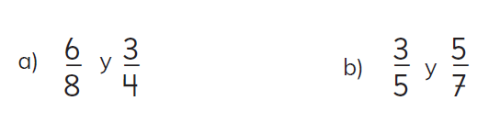 | 5° Básico  Tomo 1  Capítulo 8  Orden y comparación de fracciones.

